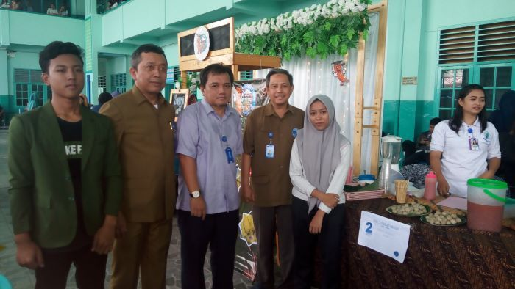
Bapak Muazzul kemudian berharap agar usaha kuliner yang diikutkan dalam UMA Entrepreneurship Day Competition tidak hanya berhenti di sini saja, tapi harus dikembangkan di luar kampus. “Mata kuliah kewirausahaan yang didapat di bangku kuliah harus terus diasah dan dikembangkan di luar kampus,” harapnya.
Dekan FEB UMA Dr Ihsan Effendi MSi berharap, peserta membuat produk-produk yang menarik dan khas, sehingga mengundang orang untuk membeli. “Yang paling penting dalam kompetisi ini, kalaupun tak menang jangan sampai merugi, Entrepreneurship Day Competition telah menjadi agenda rutin FEB, minimal dilaksanakan setahun dua kali. Dengan demikian, semangat kewirausahaan semua mahasiswa FEB UMA nantinya akan tumbuh.,” katanya.
Sementara itu, Wakil Dekan Bidang Kemahasiswaan FEB UMA Ir M Yamin Siregar MM didampingi Ketua Panitia Teguh Arfandy Arief mengatakan, UMA Entrepreneurship Day Competition dimaksudkan agar lulusan FEB UMA nantinya bukan jadi job seeker (pencari kerja) melainkan job creator (pencipta lapangan kerja).
Karenanya, ada tiga kategori penilaian dalam kompetisi ini. Pertama, the most kreative innovatif promotion, yaitu apa yang terbaru dari produk yang ditampilkan. Kedua, produk paling popular di media sosial dan ketiga produk the best seller atau penjual terbaik.

